МИНИСТЕРСТВО ОБРАЗОВАНИЯ И НАУКИ РФ

Федеральное государственное автономное

образовательное учреждение высшего образования

«Национальный исследовательский университет ИТМО»

**ФАКУЛЬТЕТ ПРОГРАММНОЙ ИНЖЕНЕРИИ И КОМПЬЮТЕРНОЙ ТЕХНИКИ**



**ЛАБОРАТОРНАЯ РАБОТА №4**

по дисциплине

"Функциональная схемотехника"

Вариант №9

**Выполнила:**

студентка группы P33082

Савельева Диана Александровна

**Преподаватель:**

[Кустарев Павел Валерьевич](https://my.itmo.ru/persons/104611)

Санкт-Петербург, 2024

**1. Цель работы**

Получить навыки разработки встроенных схем самотестирования (BIST, built-in self-test) для цифровых устройств, реализованных на базе программируемых логических интегральных схем (ПЛИС).

**2. Задание (Вариант №9)**

Вариант для лабораторной работы №3:

|  |  |  |
| --- | --- | --- |
| *Вариант* | *Функция* | *Ограничения* |
| 9 | $$y= \sqrt[3]{a}+\sqrt{b}$$ | 2 cумматора и 1 умножитель |

Вариант для лабораторной работы №4:

|  |  |  |  |
| --- | --- | --- | --- |
| *Вариант* | *LFSR 1* | *LFSR 2* | *CRC8* |
| 9 | $$y=1+x^{5}+x^{6}+x^{7}+x^{8}$$ | $$y=1+x^{1}+x^{3}+x^{5}+x^{8}$$ | $$y=1+x^{1}+x^{3}+x^{4}+x^{8}$$ |

*Порядок выполнения работы*

1. Доработайте схему функционального блока, разработанного в лабораторной работе №3, в соответствии с рисунком 4.1. На рисунке данный блок обозначен как DUT (Design under Test). Необходимо добавить в схему возможность выполнять самотестирование по внешней команде – по факту нажатия кнопки. Схема самотестирования должна удовлетворять следующим требованиям:

1.1. Вход и выход из режима самотестирования должен выполняться по факту нажатия кнопки BTN.

1.2. Модуль «BIST control logic» должен управлять коммутацией сигналов в режиме тестирования. Данный модуль также должен хранить количество переходов в режим самотестирования с момента подачи питания на схему.

1.3. Должна быть поддержана возможность подавать вместо операндов функции значения с регистров сдвига с линейной обратной связью LFSR (Linear-Feedback Shift Register). Регистры LFSR будут выполнять функции генераторов псевдослучайных чисел. Полиномы, на базе которых работают регистры LFSR, определяются в варианте задания.

1.4. Значение выхода функционального блока (DUT) в режиме тестирования должно проходить через модуль расчета циклического избыточного 8-битного кода CRC8 (Cyclic Redundancy Check). По значению CRC8 в конце тестирования определяется корректность работы схемы. Использование такого подхода позволяет сэкономить память для записи истории тестирования и для списка эталонных значений на каждой итерации тестирования. Полином для CRC8 определяется в варианте задания.

1.5. Результат работы блока в режиме самотестирования должен представлять собой значение кода CRC8 после 256 итераций тестирования. Одной итерацией тестирования называется расчет результата на одной комбинации входных операндов.

1.6. В режиме тестирования на светодиоды должно выводиться значение CRC8 и количество переходов схемы в режим самотестирования с момента подачи питания на схему. В режиме нормальной работы на светодиоды выводится результат расчета функционального блока (DUT).

2. Разработайте тестовое окружение и проведите моделирование схемы. Определите корректное значение CRC8 в конце процесса самотестирования, то есть после 256 итераций смены входных операндов.

3. Проведите синтез и размещение схемы для ПЛИС XC7A100T-1CSG324C, входящей в состав отладочной платы Nexys 4 DDR.

4. Определите количество и тип используемых ресурсов ПЛИС после размещения схемы.

5. Проверьте работоспособность схемы на отладочной плате Nexys 4 DDR в нормальном режиме и в режиме самотестирования.

6. Составьте отчет по результатам выполнения работы.

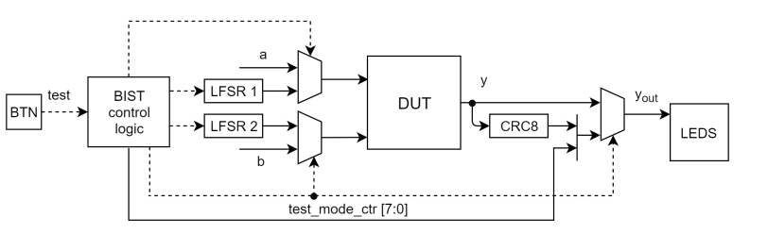

Рисунок 1 – Схема сопряжения функционального блока со схемой тестирования: BTN – тактовая кнопка, LEDS – светодиоды, DUT (Design under Test) – модуль из лабораторной работы №3, LFSR 1 и LFSR 2 (Linear-Feedback Shift Register) – регистры сдвига с линейной обратной связью, CRC8 (Cyclic Redundancy Check) – модуль расчета циклического избыточного 8-битного кода

**3. Схемы (рисунки) устройства блока «BIST control logic», регистров LFSR и модуля расчета CRC**

На рисунке 2 представлена схема модуля LFSR1 с полиномом $y=1+x^{5}+x^{6}+x^{7}+x^{8}$.

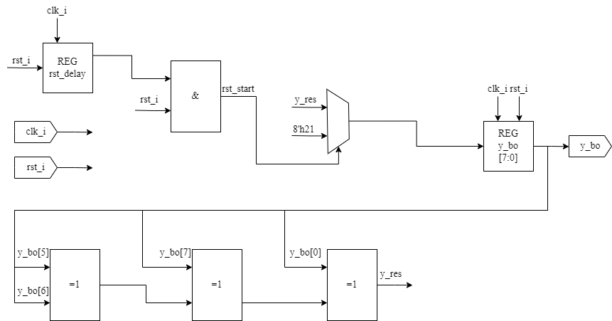

Рисунок 2 – Схема модуля LFSR1 с полиномом $y=1+x^{5}+x^{6}+x^{7}+x^{8}$

На рисунке 3 представлена схема модуля LFSR2 с полиномом $y=1+x^{1}+x^{3}+x^{5}+x^{8}$.

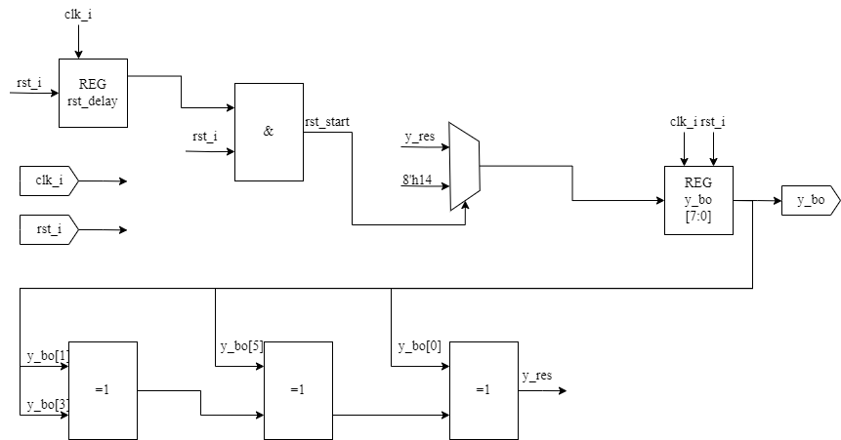

Рисунок 3 – Схема модуля LFSR2 с полиномом $y=1+x^{1}+x^{3}+x^{5}+x^{8}$

На рисунке 4 представлена схема модуля CRC8 с полиномом $y=1+x^{1}+x^{3}+x^{4}+x^{8}$.

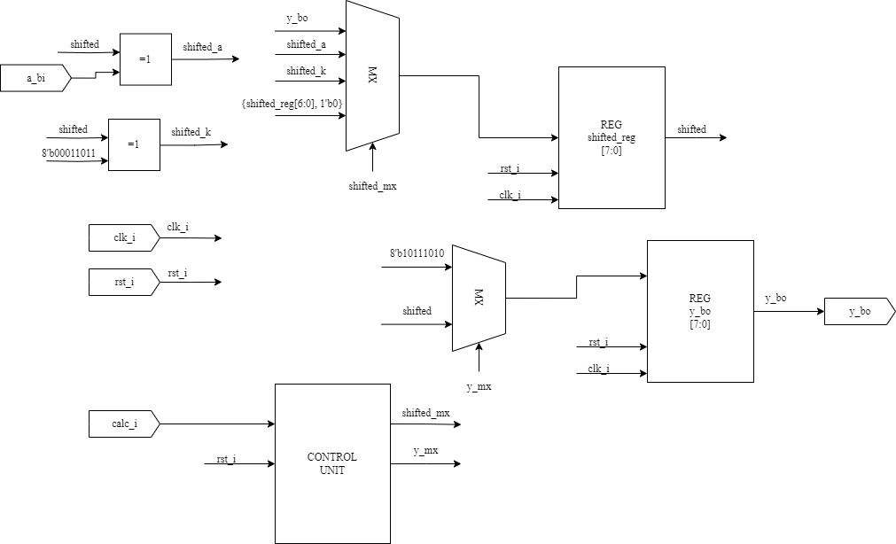

Рисунок 4 – Схема модуля CRC8 с полиномом $y=1+x^{1}+x^{3}+x^{4}+x^{8}$

На рисунке 5 представлена схема модуля BIST.

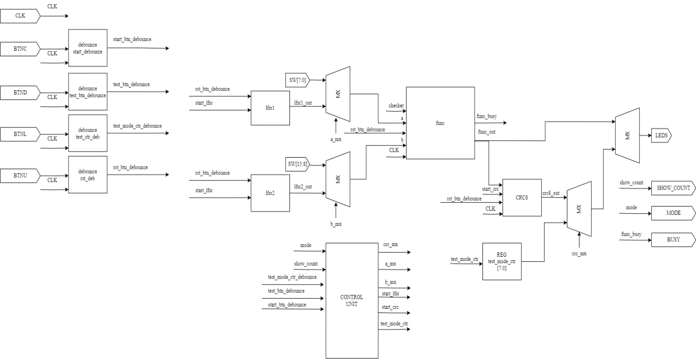

Рисунок 5 – Схема модуля BIST

**4. Результат тестирования блока в симуляторе (временные диаграммы)**

На рисунке 6 представлена временная диаграмма тестирования модуля LFSR1.

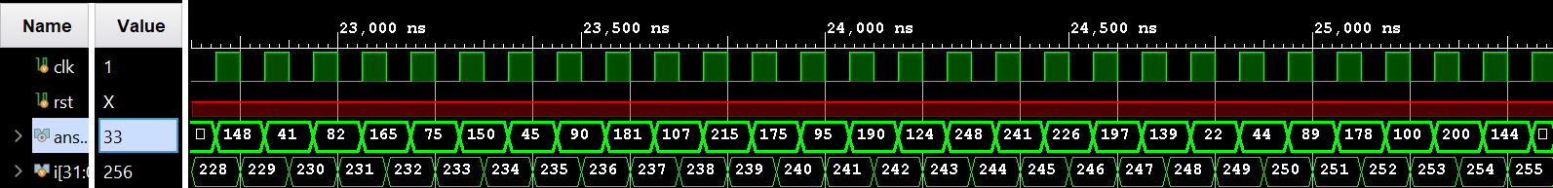

Рисунок 6 - Временная диаграмма тестирования модуля LFSR1

На рисунке 7 представлена временная диаграмма тестирования модуля LFSR2.

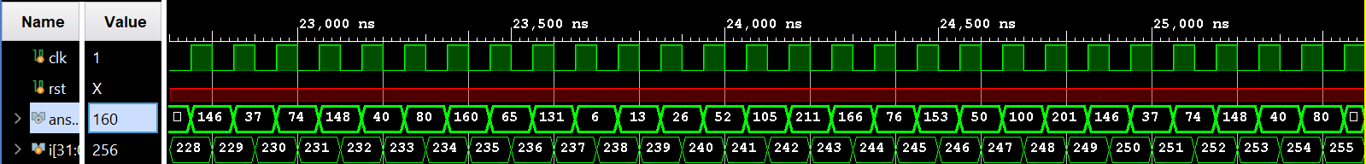

Рисунок 7 - Временная диаграмма тестирования модуля LFSR2

На рисунке 8 представлена временная диаграмма тестирования модуля CRC8.

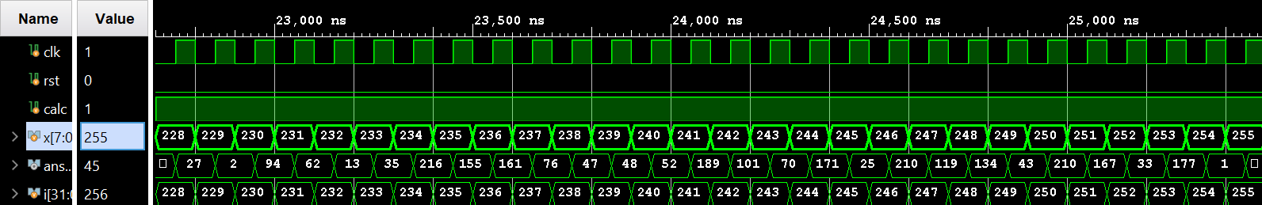

Рисунок 8 - Временная диаграмма тестирования модуля CRC8

На рисунке 9 представлена временная диаграмма тестирования модуля BIST.

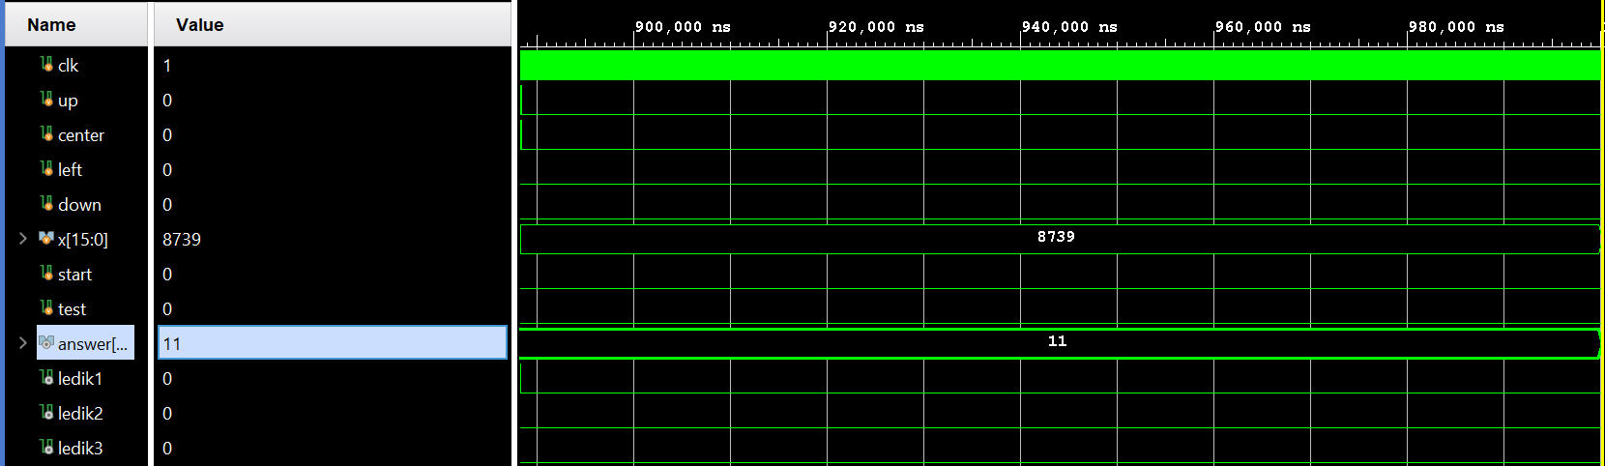

Рисунок 9 - Временная диаграмма тестирования модуля BIST

**5. Время моделирования режима самотестирования в симуляторе**

Для REQUEST режима (режим ввода данных пользователем) время моделирования режима составляет:

usermode check

Answer is 11

$finish called at time : 1000200 ns : File "C:/Users/diana/lab4/lab4.srcs/sim_1/new/bist_tb.v" Line 27

Для TEST режима (режим самотестирования) время моделирования режима составляет:

testmode check

Answer is 11

$finish called at time : 5000200 ns : File "C:/Users/diana/lab4/lab4.srcs/sim_1/new/bist_tb.v" Line 26

**6. График с плотностью распределения значений операндов, которые перебираются в режиме самотестирования, с указанием области допустимых значений**

* Область допустимых значений для LFSR1 и LFSR2: [0;255].
* Выходное значение модулей LFSR – значение 8 бит.

На рисунке 10 представлен график с плотностью распределения значений операндов для LFSR1 $y=1+x^{5}+x^{6}+x^{7}+x^{8}$.

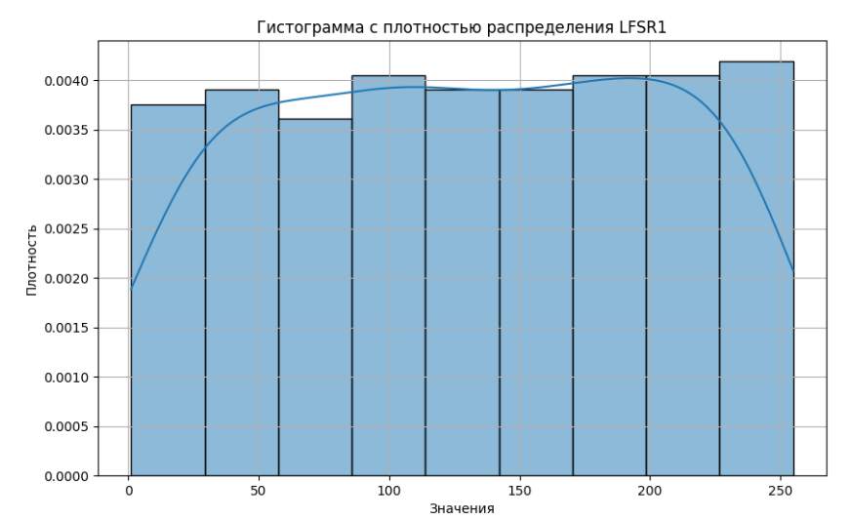

Рисунок 10 - График с плотностью распределения значений операндов для LFSR1 $y=1+x^{5}+x^{6}+x^{7}+x^{8}$

На рисунке 11 представлен график с плотностью распределения значений операндов для LFSR1 $y=1+x^{5}+x^{6}+x^{7}+x^{8}$.

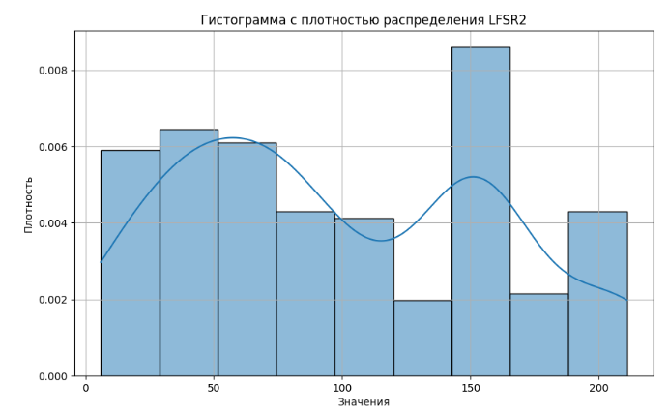

Рисунок 11 - График с плотностью распределения значений операндов для LFSR1 $y=1+x^{5}+x^{6}+x^{7}+x^{8}$

**7. Процент количества значений операндов, которые попали в область допустимых значений.**

Процент количества значений операндов, попавших в область допустимых значений, по итогу разработки блока – 100%.

**8. Таблица с используемыми ресурсами ПЛИС**

Для заданной функции используется 32 устройств ввода/вывода:

* input [15:0] SW – устройства ввода значений. С помощью данных устройств осуществляется ввод двух аргументов a и b. Аргумент a вводится для устройств SW [7:0]. Аргумент b вводится для устройств SW [15:8]. Верхнее положение переключателя соответствует логической 1, нижнее – 0.
* input CLK - устройство, посылающее синхроимпульсы.
* input BTNC – устройство (кнопка), которое сообщает о начале вычислений в блоке. Сигнал старта расчета функции start_i подается по нажатию на BTNC (PIN N17).
* input BTNU– устройство (кнопка), которое сообщает о сбросе. Активируется нажатием на кнопку BTNU (PIN M18).
* input BTND - устройство (кнопка), которое сообщает о смене режима REQUEST (ввод данных пользователем) на TEST (самотестирование).
* input BTNL - устройство (кнопка), которое сообщает о смене функционала внутри режима TEST (показ количества переходов в режим самотестирования/показ рассчитанного CRC8).
* output BUSY – устройство, сообщающее о занятости блока вычислениями (светодиод LED16).
* output MODE - устройство, сообщающее о режиме работы блока (когда горит красным – режим REQUEST, иначе – режим TEST).
* output SHOW_COUNT - устройство, сообщающее о режиме работы блока внутри режима TEST (когда горит зеленым – режим показа количества переходов в режим самотестирования, иначе – режим TEST).
* output [7:0] LEDS – устройства, которые хранят и выводят результат вычислений блока.

На рисунках ниже представлены таблицы с используемыми ресурсами ПЛИС.

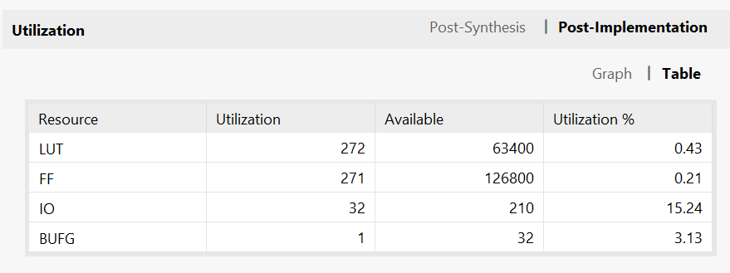

Рисунок 12 - Данные об использовании ресурсов ПЛИС

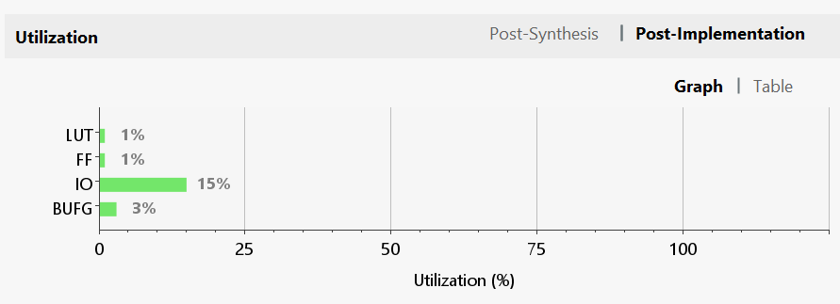

Рисунок 13 - Данные об использовании ресурсов ПЛИС



Рисунок 14 - Данные об использовании ресурсов ПЛИС

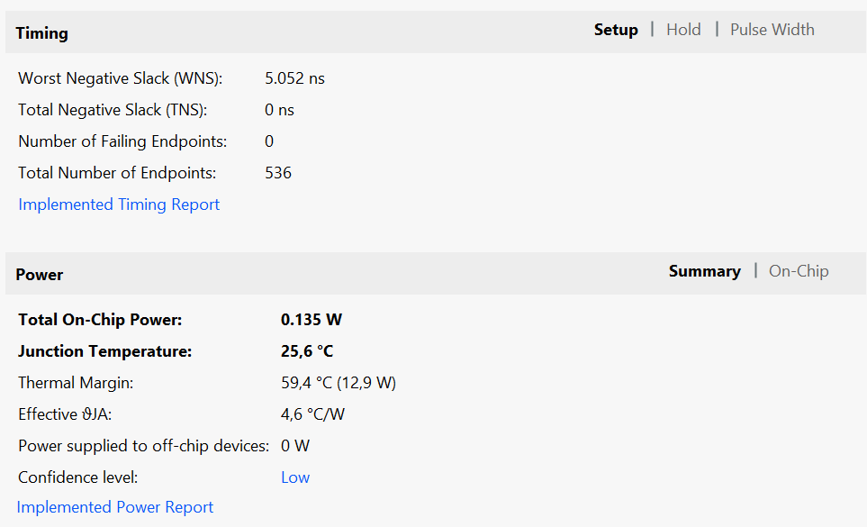

Рисунок 15 - Данные об использовании ресурсов ПЛИС

**9. Выводы**

В результате работы был доработан блок функции $y= \sqrt[3]{a}+\sqrt{b}$. Добавлен модуль самотестирования (BIST), который позволяет сменить режим самотестирования на режим расчета значения функции по заданным аргументам.

В ходе работы я столкнулась с несколькими проблемами.

Одна из проблем - разработка модуля для защиты от дребезгов контактов, а также изначально были некоторые сложности при связке модуля функции с устройствами.

Также возникли некоторые проблемы с имплементацией алгоритма CRC8 (полином $y=1+x^{1}+x^{3}+x^{4}+x^{8}$) и LFSR (полиномы $y=1+x^{5}+x^{6}+x^{7}+x^{8} и y=1+x^{1}+x^{3}+x^{5}+x^{8})$ на Verilog вследствие их сложности. Однако, модули имплементированы и протестированы.

При имплементации выяснилось, что теоретическое количество устройств ввода-вывода совпадает с практическим количеством.